改革GitHub
——看我也是蛮拼的，小伙伴们给点力啊！

口水话介绍：它有点像一个共享的网盘，当团队或者公司在那里注册以后，可以在上面创建一个团队的共享仓库，每个写代码的成员将自己完成的代码上传至团队仓库，然后由队长或者负责人整合管理成一个完整的安卓工程。每个人也都可以随意查看或下载仓库里的工程等文件。

每个团队必须有GitHub账户！每个团队的组织网址或者仓库网址发给我！
注册网站 https://github.com

GitHub 在开发过程中，不是分很多阶段嘛，一个人负责的阶段完成了，就上传一次，下一个人可以下载下来，继续完成后续部分。你们要拿U盘拷给下一个人也可以，但是GitHub里一定要上传啊，因为后面老师检查也是要看你们的GitHub账户中内容的。
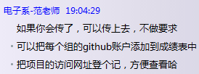
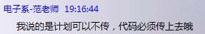

按步骤来！

1.每个人首先都应该创建自己的账户。（主要是要编程那几个人需要账户，因为要上传）
2.队长注册自己的账户以后，要创建一个组织（organizations）（组织可理解为公司或者机构，也可以是团队），然后邀请队员加入组织。
3.队长创建组织过后要创建一个团队仓库（repository）。
4.队长创建仓库以后，创建团队（team），然后添加团队成员，添加组织仓库（即之前创建的团队仓库）。
5.下载客户端，具体使用方法见下面分享的网站。
GitHub账号申请和团队创建图文教程 http://www.ihref.com/read-16514.html

客户端的下载和使用教程 http://www.ihref.com/read-16514.html

我需要你们每个团队的网址
你们创建了组织以后，会有个类似这样的网址 https://github.com/China-Mistletoe
这是我的组织的网址，其中 China-Mistletoe 是我创建的组织的名字

这个类似的网址是你们创建组织后自动形成的，形成的网址发给我！

记得创建团队的仓库，方法如下：
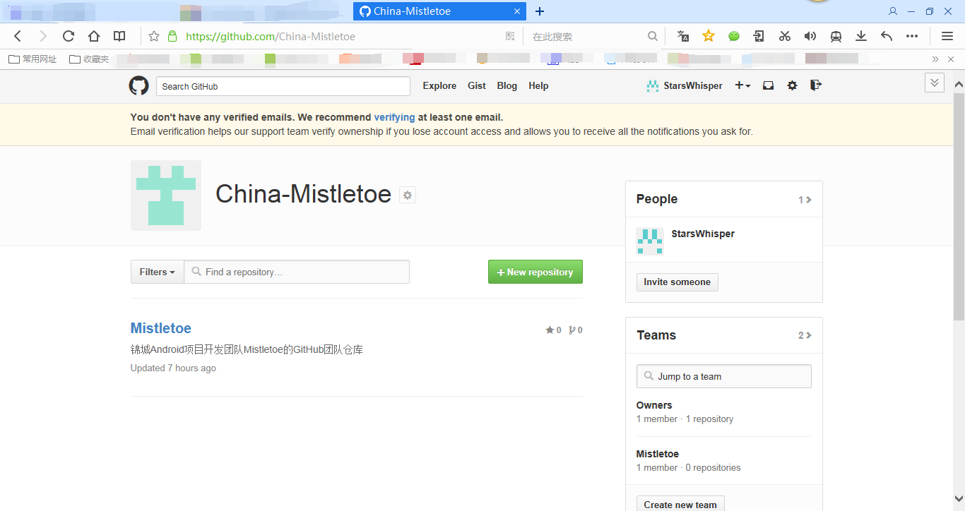

这就是组织（公司）的界面。

然后点击This organization 下面的New repository创建组织仓库（不是上面那个New repository，上面那个是创建你的私人仓库！）。
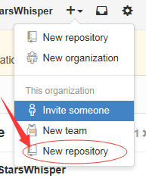

创建完成仓库以后就是下面的画面：
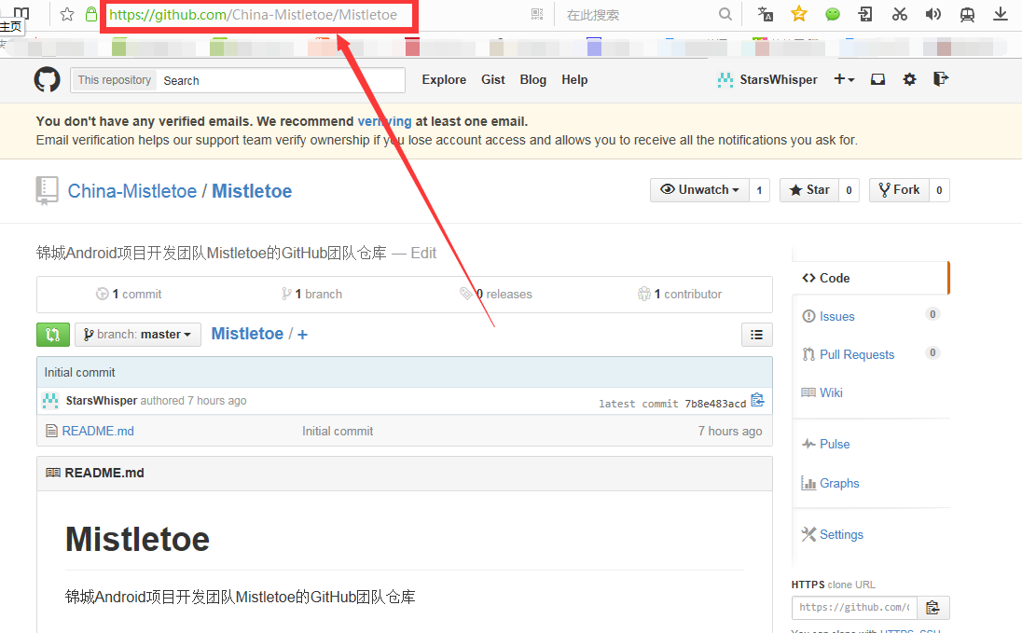
https://github.com/China-Mistletoe/Mistletoe 就是仓库的网址，其中China-Mistletoe是组织名，Mistletoe是我的团队仓库名。

